Ұзақ мерзімді жоспардың тарауы:
Мектеп:
Күні:
Мұғалімнің аты-жөні:
Сынып: 5 сынып Қатысқандар: ____ Қатыспағандар:___
Сабақ 17-18

Сабақтың тақырыбы | Команда бойынша
Осы сабақта қол  жеткізілетін оқу мақсаттары (оқу бағдарламасына сілтеме) | 5.3.2.3 Орындаушыларға және олардың командалар жүйесіне мысал келтіру.
Сабақтың мақсаты | Барлық оқушылар: орындаушы ұғымы мен орындаушыға команда беру нысандарын біледі;  Көпшілік оқушылар: орындаушы мен командалар жүйесін анықтайды;  Кейбір оқушылар: формальды және формальды емес орындаушы командалар жүйесіне талдайды
Бағалау критерийлері | «Орындаушы» ұғымы мен орындаушыға команда беру нысандарын түсінеді  Орындаушыға команда беру үшін нысанды анықтайды  Формальды және формальды емес командаларды ажыратып, мысалдар келтіреді
Тілдік мақсаттар | Оқушылар орындай алады:  Пәндік лексика және терминология  Алгоритм, орындаушы, формальды және формальды емес
Құндылықтарға баулу | -ынтымақтастық  -шығармалышық және сын тұрғысынан ойлау  -жауапкершілік
Пəнаралық байланыс | Математика, қазақ тілі, орыс тілі, музыка
Алдыңғы білім | Алгоритм анықтамасын тұжырымдау

Сабақ барысы
Сабақтың жоспарланған кезеңдері | Сабақтағы жоспарланған жаттығу түрлері | Ресурстар
Сабақтың басы  3 мин.  2 мин.  5 мин.  3 мин  Сабақтың ортасы  Орындау уақыты  8 мин.  3 мин  15 мин | І Психологиялық ахуал қалыптастыру.  «Шаттық шеңбер» әдісі бойынша жақсы тілек айту  Сынып оқушыларын сурет қиындыларын біріктіру арқылы топқа біріктіру  1-топ «Робот»  2-топ «Компьютер»  3-топ «Принтер»  ІІ Үй тапсырмасын тексеру  «Кубизм» стратегиясы арқылы өткен тақырыпты қайталау.  1. Алгоритм дегеніміз не?  2. Алгоритм атауы кімнің атымен байланысты аталған?  3. Алгоритмнің жазылу жолдарын атаңдар?  4. Алгоритмнің түрлерін ата?  5. Алгоритмнің қандай қаситтері бар?  6. Блок-сызба дегеніміз не?  7. Алгоритм орындаушылары деген сөзді қалай түсінесіздер?  8. Алгоритмнің басы және соңы қандай блок-сызбамен белгіленеді?  ІІІ Жаңа сабақ  Жетелеуші сұрақтар арқылы сабақтың мәнін ашу.  - Алгоритм орындаушы дегенімізді қалай түсінесіңдер?  - Өмірде кездесетін және өздеріңе белгілі қандай алгоритмдерді білесіңдер?  Тапсырма№1  Берілген мәтін және сурет бойынша: 1, 2, 3 топтар тапсырманы орындап, топта талқылау арқылы постер құрады және қорғайды  1-топ суреттен алгоритм орындаушыларын тауып постерге салады  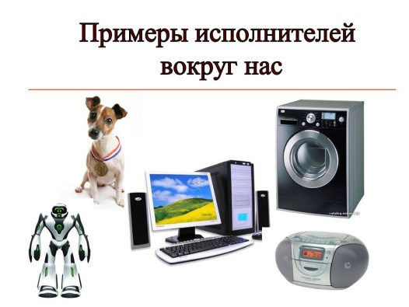  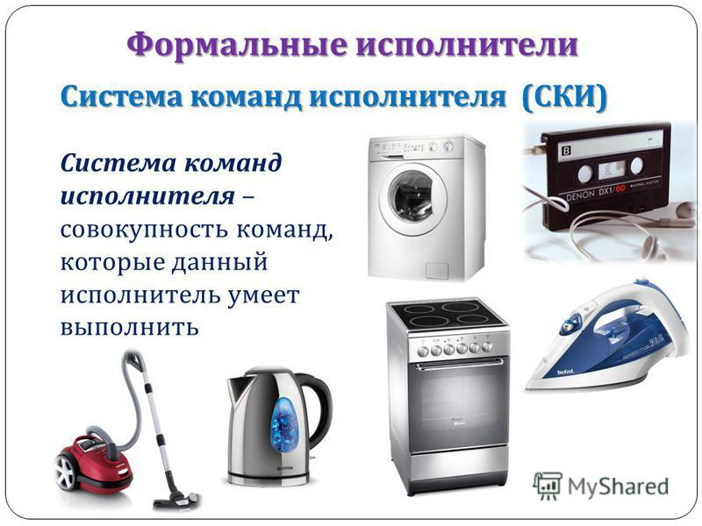  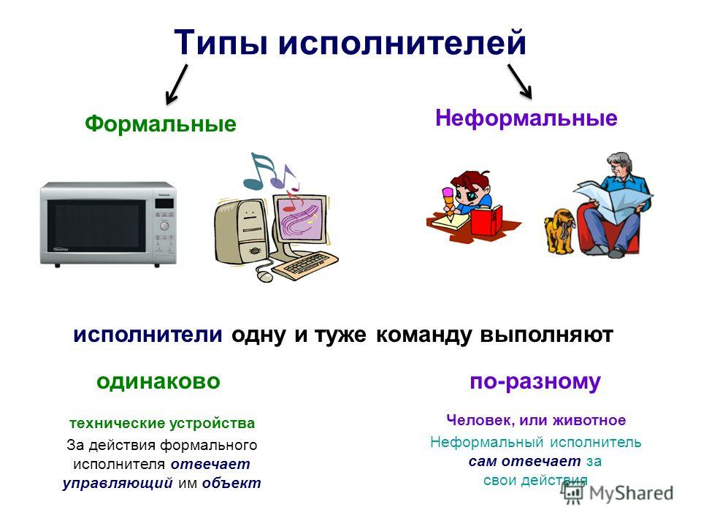  Алгоритм орындаушысы - алгоритмді жүзеге асырушы  2-топ Орындаушылардың командалар жүйесін тауып постерге салады  Орындаушының нақты орындауы мүмкін командалардың жиынтығы – орындаушының командалар жүйесі деп аталады.  3-топ Формальды және формальды емес орындаушыларды тауып постерге салады  Формальды орындаушы-бір команданы бір қалыпта орындайды. Формальды емес орындаушы-бір команданы түрлі әдіспен орындайды.  «Екі жұлдық, бір тілек» әдісі бойынша ек жақсы жақтарын бір ұсыныс айтылады.    Сергіту сәті. Көз жаттығуларын орындайды  Тапсырма№2  Компьютерде тәжірибелік жұмыс. Оқулықтағы сызбаны салып, толтыр  Орындаушы  Формальды емес  Формальды  Бір команданы түрлі әдіспен орындайды  Бір команданы бір әдіспен орындайды |     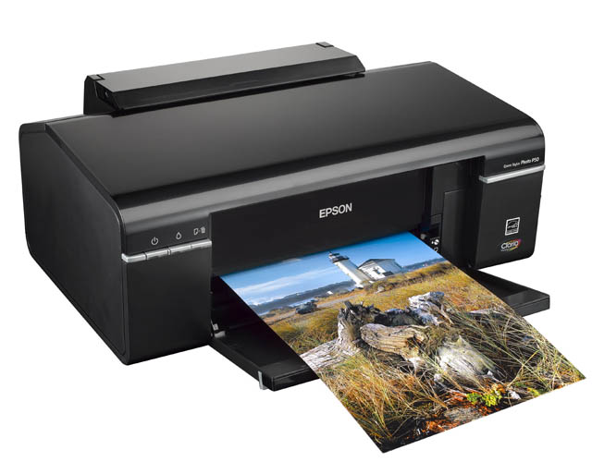  Сұрақ  Мәтін, үйлестірме парақшалары,  А3 флипчарт, маркер, суреттер  ДК жұмыс
Сабақтың соңы  1 мин. | - Сабақ қызықты өтті, мен сабақта белсене қатыстым.  - Сабақ қызықты болды, бірақ мен өзімді жақсы көрсете алмадым.  3. Тапсырмалар қиын болды, мен тапсармаларды  толық орындай алмадым.  Үйге тапсырма  1. Орындаушыларға және олардың командалар жүйесіне мысал келтіріп, сөзжұмбақ немесе ребус жасап келу |     

